Масленица в детском саду
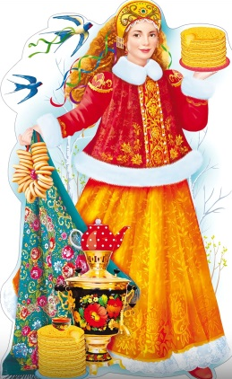 | Масленица к нам пришла,  Радость людям принесла,  Ну а мы придём с блинами,  Встретить праздник вместе с вами!
Масленица - весёлый и народный праздник. Дети всегда с нетерпением ждут масленичную неделю, ведь это игры, хороводы и необыкновенно вкусные блины.
14 марта в нашем детском саду «Сибирячок» корпус №3 в подготовительной группе «Звёздочки» прошло развлечение «Широкая Масленица!» Дети нарядились в яркие расписные платки; украсили себя бусами из макарон сделанные своими руками, изготовили «Кукол мотанок».
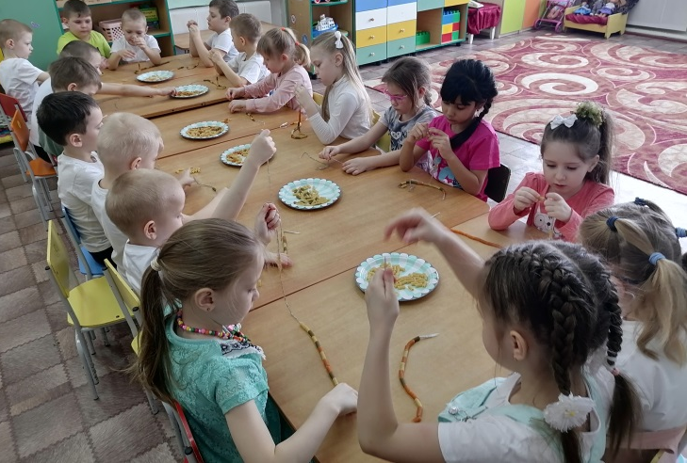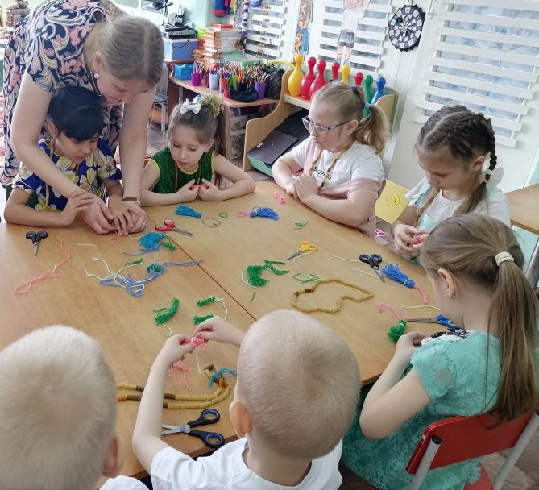
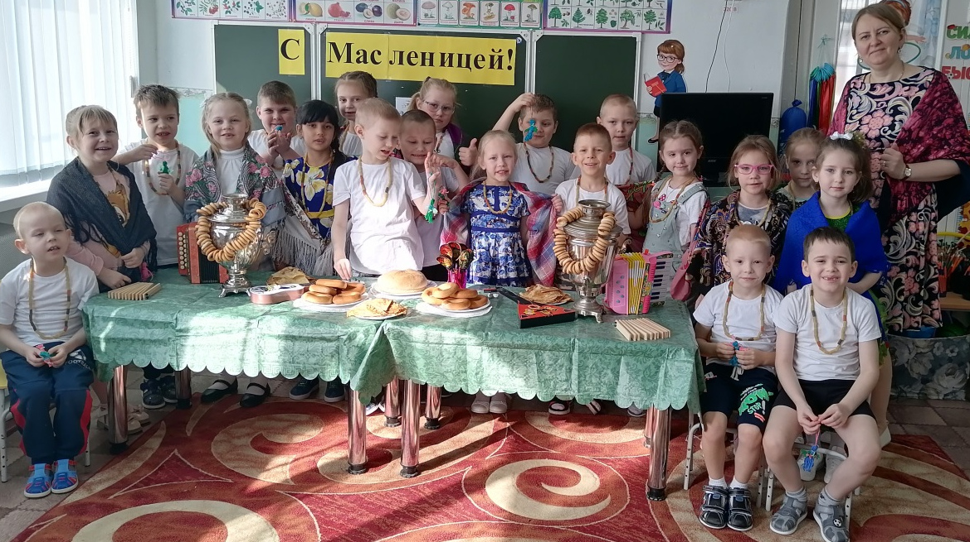
А на улице устроили интересные конкурсы с народными играми и забавами.
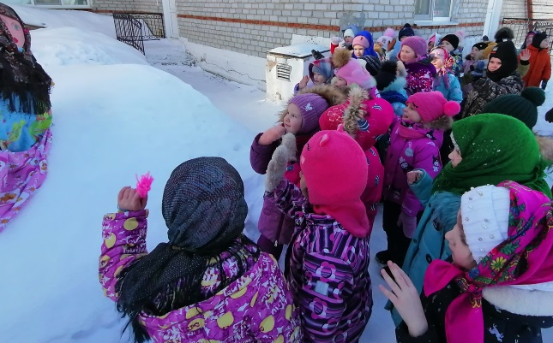
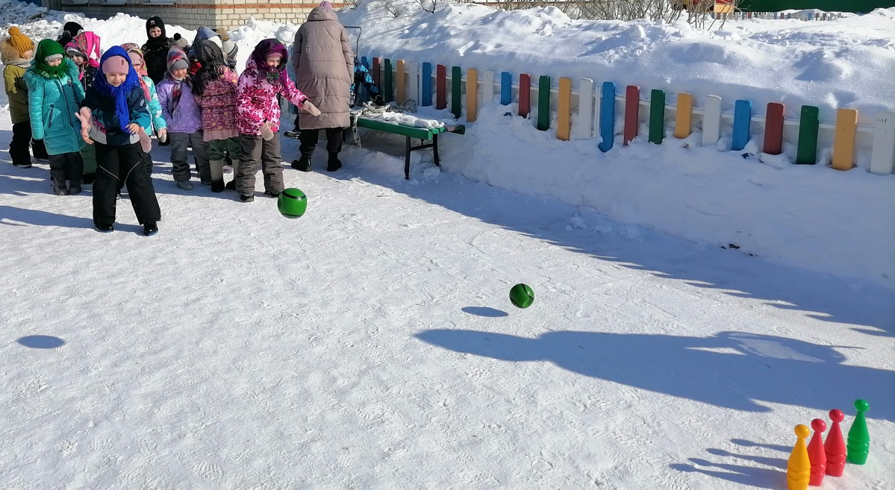
Дети с радостью проводили Масленицу и попрощались с ней до следующего года. Завершением праздника стало чаепитие с вкусными блинами. В нашем детском саду стало уже традицией праздновать Масленицу!
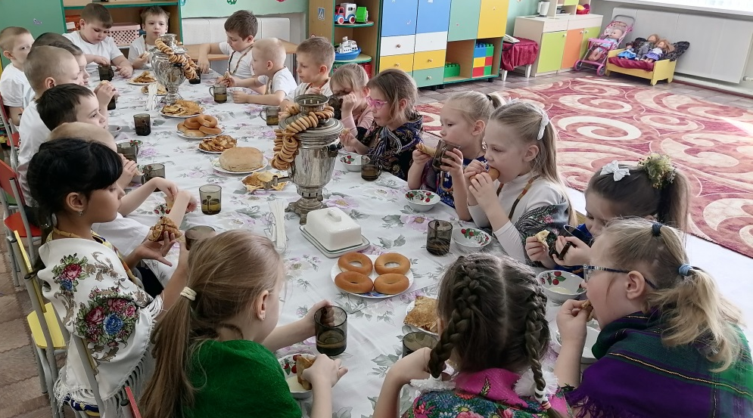
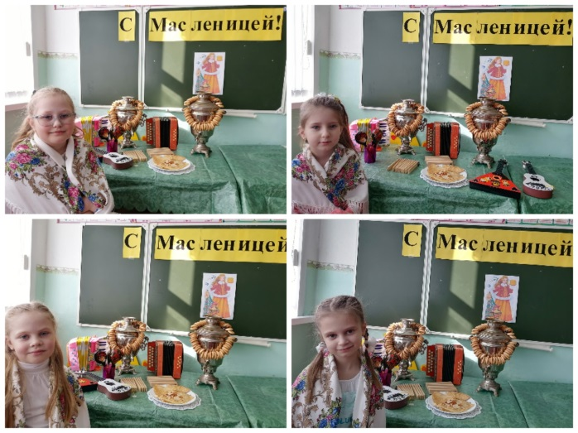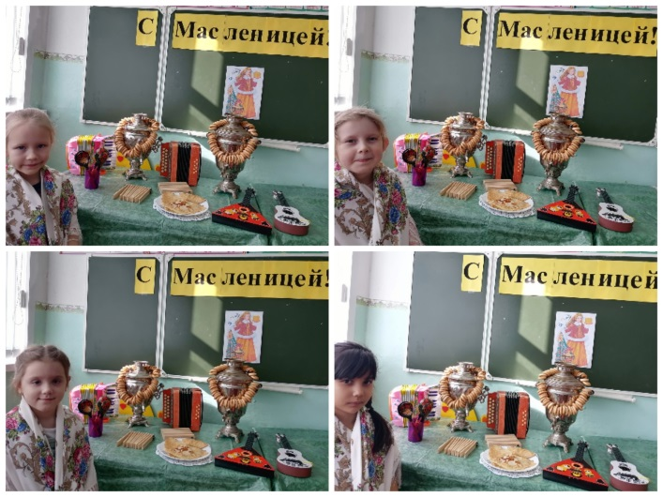
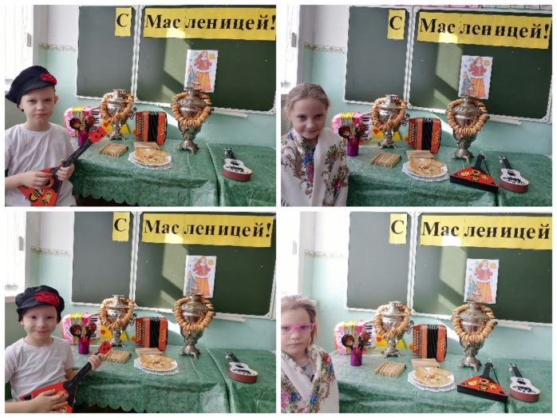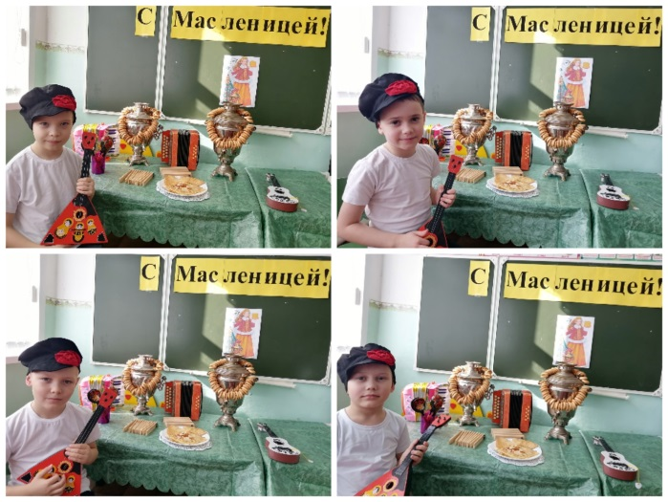
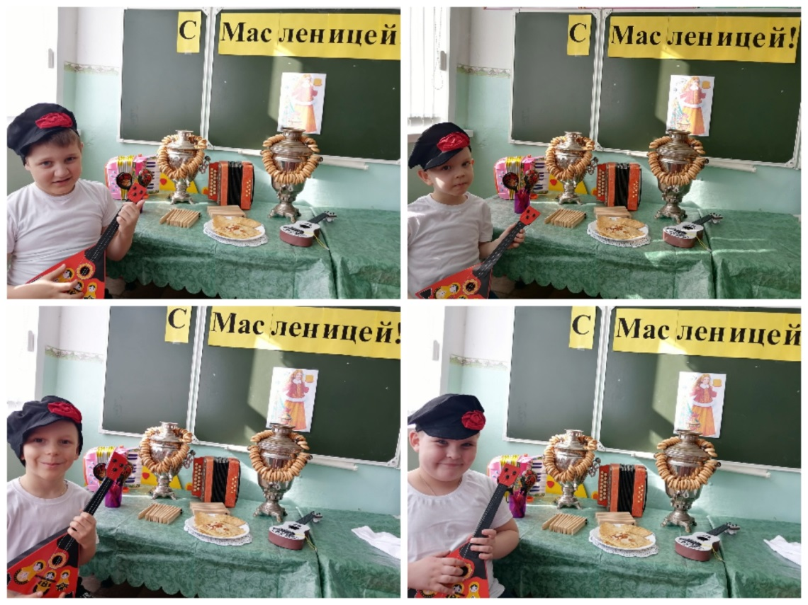
Стёпочкина Маргарита Сергеевна, воспитатель высшей квалификационной категории

